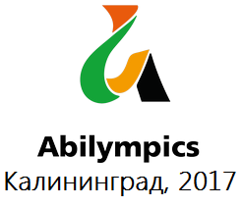
Анкета для экспертов

1 | Фамилия Имя Отчество (полностью)
2 | Год рождения
3 | Компетенция (профессия)
4 | Телефон
5 | Электронный адрес
6 | Место работы
7 | Должность
8 | Основное образование (уровень, направление)
9 | Наличие ученой степени
10 | Дополнительное образование (уровень, объем, направление), наличие профессиональных наград и знаков отличия, профессиональных сертификатов
11 | Общий стаж
12 | Стаж работы по профилю
13 | Опыт судейства на международном чемпионате Абилимпикс/ World skills Russia
14 | Опыт судейства на чемпионатах Абилимпикс/ Молодые профессионалы World skills Russiaв России: регионального и федерального уровней)
15 | Опыт судейства (количество мероприятий) на иных конкурсах профессионального мастерства
16 | Знание английского языка
17 | Информация об участии в программах повышения квалификации по программам "Абилимпикс" (организатор, эксперт, научно-педагогический работник)

